Qt简介以及如何配置Qt使用VS2010进行开发
Qt是神马东西？
Qt – 一个跨平台应用程序和UI开发框架
它包括跨平台类库、集成开发工具和跨平台 IDE。使用 Qt 您只需一次性开发应用程序，无须重新编写源代码，便可跨不同桌面和嵌入式操作系统部署这些应用程序。
Qt 主要是由 诺基亚 开发和维护的。Qt通过开源授权（LGPL和 GPL）以及商业授权的方式对 Qt 进行授权。在Linux下Qt可是大名鼎鼎，Linux的KDE图形界面就是基于Qt开发的。
Qt 的最大好处是跨平台，可以看到上图，Qt可以支持windows，Mac os，linux，embedded linux， wince/mobile，symbian，诺基亚最新的Megoo那也是不在话下了，由于公司最近有些项目要求跨平台的支持，原来的GIS引擎是基于 Windows开发的，虽然没有用MFC，但是由于绘图引擎这块使用的GDI+，所以跨平台是非常困难的。所以为了支持跨平台以及在可预见的将来的跨平台的需求，决定将绘图引擎这块在Qt的基础上进行重构，并使用Qt开发一套基于QtGis引擎的地图项目管理应用程序。
我在博客中将会同步将开发这个应用程序的步骤展示出来，希望能通过这个系列的博客，来展示Qt开发应用程序的便利性以及展示我们公司GIS引擎的强大能力。应用程序的源代码将会同步放在每篇教程内提供下载。Gis引擎将通过提供SDK的方式方便大家学习及开发。
第一篇． 配置Qt的windows开发环境,并通过VS2010进行开发。
1. 下载Qt的安装包和VS2010的Qt插件，大家可以到下面的地址进行下载（下面的下载都是基于Windows的，如果是其他环境的操作系统可以到这里下载）.
Qt SDK: http://qt.nokia.com/downloads/sdk-windows-cpp
VS2010开发插件: http://qt.nokia.com/downloads/visual-studio-add-in
2. 安装Qt SDK
安装其实很简单了，基本上一路回车即可，主要是要注意下Qt的安装路径最好安装在全英文路径而且中间没有空格, 安装好后，可以运行开始菜单里面的Qt Demo，直观感受下Qt的强大功能！
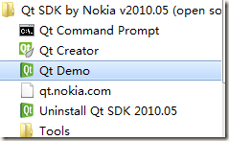
界面非常炫酷
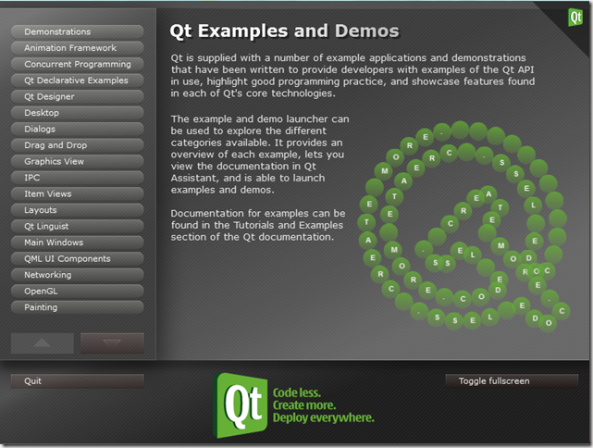
3. 安装Qt的VS开发插件
同安装Qt SDK一样，一路上回车即可，安装后在VS2010上新增一菜单Qt，如图所示
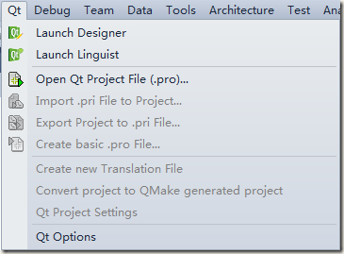
4. 编译Qt
Qt默认使用mingw进行编译，如果要使用VS2010开发，需要将Qt重新编译。
进 入开始菜单Microsoft Visual Studio 2010，Visual Studio Tools，Visual Studio Command Prompt (2010)，需要注意的是，这里面必须是使用Visual Studio Command Prompt (2010)，不能使用CMD的Dos窗口
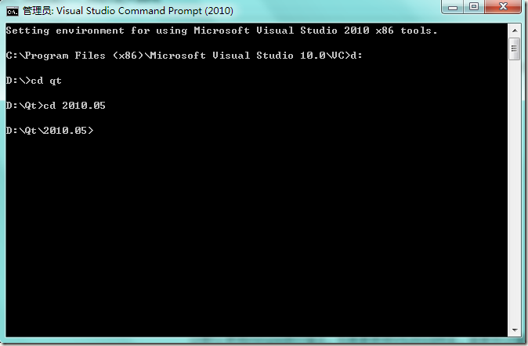
进入Qt的安装目录后，执行CD Qt，进入Qt的根目录
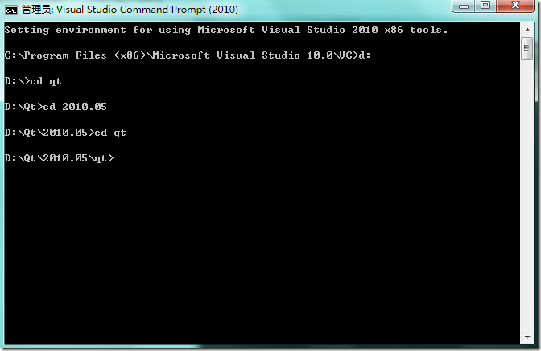
运行命令 configure -platform win32-msvc2010，o（选择opensource模式）回车,Y(同意license）回车
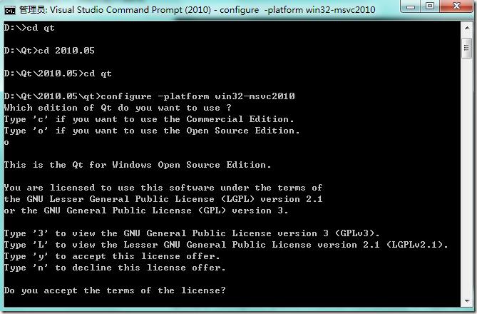
接着就会自动配置Qt的编译环境，等配置结束后,运行nmake,回车，Qt就会开始漫长的编译过程，这段时间非常长，需要4个小时以上，大家可以在晚上睡觉的时候进行编译。
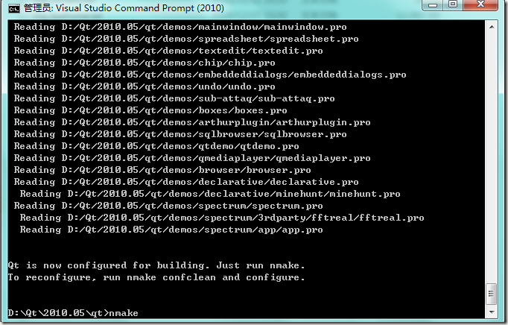
5.配置VS2010的Qt开发环境（VS2010最好是英文版本，Qt对VS2010中文版本可能支持的不好）
等Qt编译好后就可以配置VS2010的开发环境了，进入VS2010，选择Qt菜单，Qt Option，进入下图界面
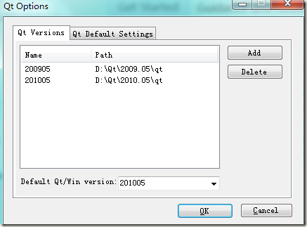
点击Add，添加Qt的安装目录，并取名字，我这里使用Qt的发现版本最为名称，选择OK后即可。

6.新建或者导入Qt项目
可以通过在VS2010新建一个Qt项目
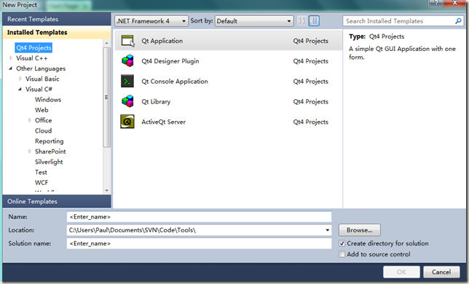
导入Qt的Pro项目
Pro是Qt自带编译器Qt Creator的项目工程文件，如果想使用VS2010开发则需要将原有项目的Pro导入到VS2010的项目文件中，可以使用菜单Qt-Open
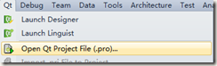
这样我们的Qt开发环境就搭建好了，大家可以将Qt目录下的Example和Demo下的例子的运行看一遍，体验下Qt的强大和便捷，Enjoy！

